中文期考練習・工作紙・學生版
卷五 句式「一起……一起……」
語文知識二：句式「……一起……一起……」
姓名：＿＿＿＿＿＿＿ 班別：＿＿＿＿＿ 日期：＿＿＿＿＿＿ 得分：＿＿＿＿／＿＿＿
學習提示：「一起……一起……」用來說出兩個（或以上）同時進行的動作，中間用逗號分隔，句末用句號。
甲、句子重組：把下列詞語組成通順完整的句子。
1. 我們／一起／唱歌／一起／跳舞／。
＿＿＿＿＿＿＿＿＿＿＿＿＿＿＿＿＿＿＿＿＿＿＿＿＿＿＿＿＿＿
2. 新年／時／一家人／一起／打掃／一起／佈置／家居／。
＿＿＿＿＿＿＿＿＿＿＿＿＿＿＿＿＿＿＿＿＿＿＿＿＿＿＿＿＿＿
3. 同學們／一起／搬桌子／一起／掛燈籠／。
＿＿＿＿＿＿＿＿＿＿＿＿＿＿＿＿＿＿＿＿＿＿＿＿＿＿＿＿＿＿
4. 兩兄妹／一起／洗碗／一起／抹乾／碗筷／。
＿＿＿＿＿＿＿＿＿＿＿＿＿＿＿＿＿＿＿＿＿＿＿＿＿＿＿＿＿＿
5. 露營／時／我們／一起／搭帳幕／一起／煮飯／。
＿＿＿＿＿＿＿＿＿＿＿＿＿＿＿＿＿＿＿＿＿＿＿＿＿＿＿＿＿＿
6. 爺爺／和／我／一起／種花／一起／澆水／。
＿＿＿＿＿＿＿＿＿＿＿＿＿＿＿＿＿＿＿＿＿＿＿＿＿＿＿＿＿＿
7. 姐姐／和／妹妹／一起／練琴／一起／唱歌／。
＿＿＿＿＿＿＿＿＿＿＿＿＿＿＿＿＿＿＿＿＿＿＿＿＿＿＿＿＿＿
8. 下雨／天／我們／一起／看書／一起／下棋／。
＿＿＿＿＿＿＿＿＿＿＿＿＿＿＿＿＿＿＿＿＿＿＿＿＿＿＿＿＿＿
9. 義工／們／一起／派飯／一起／慰問／長者／。
＿＿＿＿＿＿＿＿＿＿＿＿＿＿＿＿＿＿＿＿＿＿＿＿＿＿＿＿＿＿
10. 一家人／一起／看電視／一起／吃水果／。
＿＿＿＿＿＿＿＿＿＿＿＿＿＿＿＿＿＿＿＿＿＿＿＿＿＿＿＿＿＿
乙、句子聯結：選出適當的後半句，把代表答案的英文字母填在括號內。
A. 一起擦窗，一起掃地。  B. 一起到公園散步，一起做早操。  C. 一起踏單車，一起到海邊看日落。  D. 一起挖泥，一起種樹苗。  E. 一起賞月，一起猜燈謎。 | F. 一起做功課，一起温習默書。  G. 一起收拾營具，一起煮早餐。  H. 一起打拍子，一起唱新歌。  I. 一起下棋，一起說故事。  J. 一起搬運物資，一起派發麪包。

1. 週末，我和爸爸 （ ）
2. 中秋節晚上，我們一家 （ ）
3. 大掃除那天，同學們 （ ）
4. 露營的早上，組員 （ ）
5. 爺爺和婆婆 （ ）
6. 姊弟兩人 （ ）
7. 音樂課上，我們 （ ）
8. 下雨天，留在課室的同學 （ ）
9. 義工隊的叔叔阿姨 （ ）
10. 植樹日，全校師生 （ ）
丙、句子寫作：觀察圖畫，運用「一起……一起……」各寫一個句子。

1. 圖中兩兄妹在做甚麼？（提示：掃地／抹窗）
＿＿＿＿＿＿＿＿＿＿＿＿＿＿＿＿＿＿＿＿＿＿＿＿＿＿＿＿＿＿
＿＿＿＿＿＿＿＿＿＿＿＿＿＿＿＿＿＿＿＿＿＿＿＿＿＿＿＿＿＿
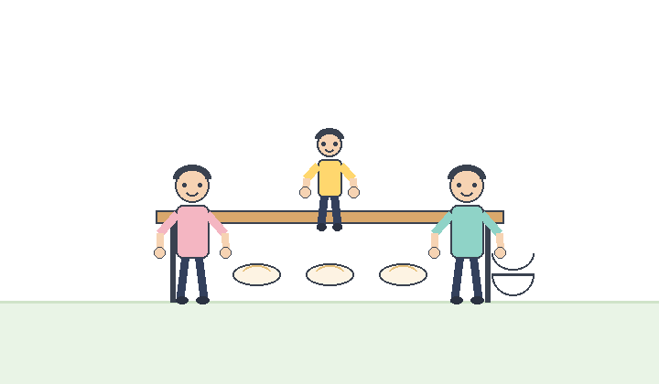
2. 圖中一家人圍着桌子做甚麼？（提示：包餃子／煮湯）
＿＿＿＿＿＿＿＿＿＿＿＿＿＿＿＿＿＿＿＿＿＿＿＿＿＿＿＿＿＿
＿＿＿＿＿＿＿＿＿＿＿＿＿＿＿＿＿＿＿＿＿＿＿＿＿＿＿＿＿＿
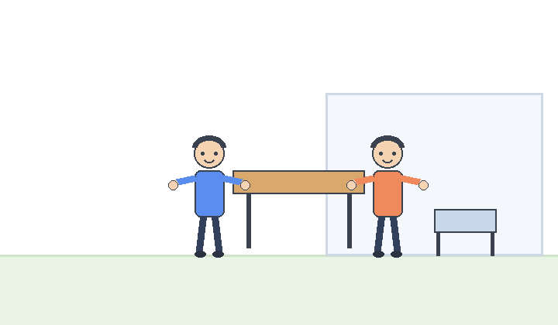
3. 圖中同學們在做甚麼？（提示：搬桌子／排椅子）
＿＿＿＿＿＿＿＿＿＿＿＿＿＿＿＿＿＿＿＿＿＿＿＿＿＿＿＿＿＿
＿＿＿＿＿＿＿＿＿＿＿＿＿＿＿＿＿＿＿＿＿＿＿＿＿＿＿＿＿＿
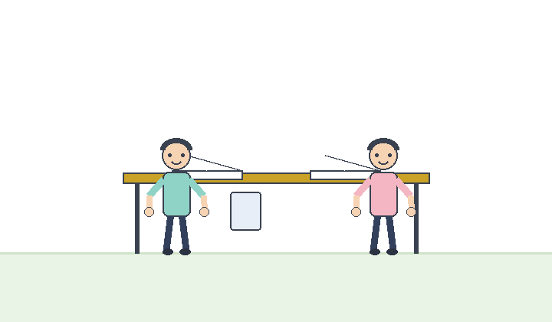
4. 圖中兩姊妹在做甚麼？（提示：做功課／温習）
＿＿＿＿＿＿＿＿＿＿＿＿＿＿＿＿＿＿＿＿＿＿＿＿＿＿＿＿＿＿
＿＿＿＿＿＿＿＿＿＿＿＿＿＿＿＿＿＿＿＿＿＿＿＿＿＿＿＿＿＿
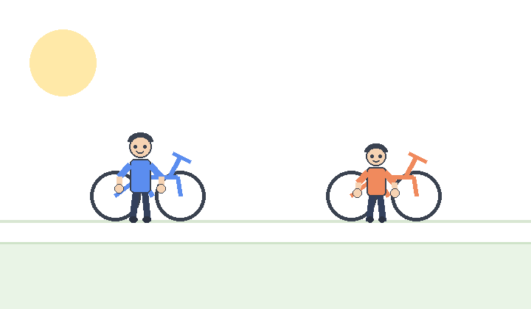
5. 圖中父子在做甚麼？（提示：踏單車／看風景）
＿＿＿＿＿＿＿＿＿＿＿＿＿＿＿＿＿＿＿＿＿＿＿＿＿＿＿＿＿＿
＿＿＿＿＿＿＿＿＿＿＿＿＿＿＿＿＿＿＿＿＿＿＿＿＿＿＿＿＿＿

6. 圖中營友在做甚麼？（提示：搭帳幕／執拾）
＿＿＿＿＿＿＿＿＿＿＿＿＿＿＿＿＿＿＿＿＿＿＿＿＿＿＿＿＿＿
＿＿＿＿＿＿＿＿＿＿＿＿＿＿＿＿＿＿＿＿＿＿＿＿＿＿＿＿＿＿
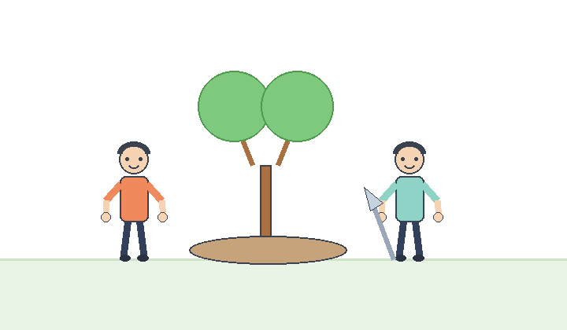
7. 圖中同學在花圃裏做甚麼？（提示：挖泥／種樹苗）
＿＿＿＿＿＿＿＿＿＿＿＿＿＿＿＿＿＿＿＿＿＿＿＿＿＿＿＿＿＿
＿＿＿＿＿＿＿＿＿＿＿＿＿＿＿＿＿＿＿＿＿＿＿＿＿＿＿＿＿＿

8. 圖中兩人在做甚麼？（提示：洗碗／抹乾）
＿＿＿＿＿＿＿＿＿＿＿＿＿＿＿＿＿＿＿＿＿＿＿＿＿＿＿＿＿＿
＿＿＿＿＿＿＿＿＿＿＿＿＿＿＿＿＿＿＿＿＿＿＿＿＿＿＿＿＿＿

9. 圖中同學在課室裏做甚麼？（提示：掛綵帶／吹氣球）
＿＿＿＿＿＿＿＿＿＿＿＿＿＿＿＿＿＿＿＿＿＿＿＿＿＿＿＿＿＿
＿＿＿＿＿＿＿＿＿＿＿＿＿＿＿＿＿＿＿＿＿＿＿＿＿＿＿＿＿＿

10. 圖中義工和長者在做甚麼？（提示：唱歌／聊天）
＿＿＿＿＿＿＿＿＿＿＿＿＿＿＿＿＿＿＿＿＿＿＿＿＿＿＿＿＿＿
＿＿＿＿＿＿＿＿＿＿＿＿＿＿＿＿＿＿＿＿＿＿＿＿＿＿＿＿＿＿
—— 全卷完 ——

